P. Secondo Brunelli crs

SAN GIROLAMO EMILIANI
con oltre una cinquantina di ragazzi,
coi quali voleva
vivere e morire,
alloggiò per mesi nella
CRIPTA DI SAN SEPOLCRO

Mestre 13.4.2016

SOMMARIO

1. CARAFA, TESTIMONE INFORMATISSIMO

2. DA CHI E QUANDO HA SAPUTO LA NOTIZIA IL CARAFA?

3. ENTRA IN SCENA MARCANTONIO FLAMINIO

4. ENTRA IN SCENA DOMENICO SAULI

5. TESTIMONIANZA DI MARCO CONTARINI

6. TESTIMONIANZA DI FRA GIROLAMO MOLFETTA

7. LE VOCI DELLA CITTA’

8. VICENDE DELLA CHIESA DI SAN SEPOLCRO

1. CARAFA, TESTIMONE INFORMATISSIMO
Troviano notizia del trasferimento di Girolamo Miani da Bergamo, dove fin dalla primavera del 1532 si trovava, alla città di Milano in una lettera che da Venezia è spedita dal Vescovo Carafa al confratello, Don Gaetano Thiene, residente a Napoli.
Lettera datata 18.1.1534.
Si tratta in realtà di una lettera-fiume: una quindicina di cartelle occorrebbero per ritrascriverla per intero.
Nel finale, riservato i saluti, il Carafa ricorda a Gaetano tutti gli amici, aggiungendo qualche particolare per ciascuno.

Ecco cosa riferisce per Girolamo Miani, non più presente a Venezia:

"...Bergomensis Aemilianus noster, permittente Episcopo, reliquit Bergomum et, ducto secum quinque et triginta melitum exercitu, Mediolanum petiit, ubi non dico quanto cum plausu exceptus sit: hoc tamen dicam, gratias mihi Ill.mum Ducem Mediolani egisse per suos qui hic sunt, qui cum eius litteris ad me venerunt, quasi ego illuc Aemilianum miserim: et certe hic honor mihi sine causa defertur...

Venetiis 18 ianuarii 1534 … “

Ecco la traduzione:

“ .. il nostro carissimo Emiliani, ormai bergamasco, con il permesso del Vescovo, ha lasciato Bergamo e, accomppagnato da un …. esercito di trentacinque soldati, si è diretto a Milano, dove non dirò con quanto applauso sia stato accolto. Questo, però, ti voglio precisare: che l’Ill.mo Duca di Milano, attraverso i suoi rappresentanti, che si trovano qui in Venezia, venuti a trovarmi con sue lettere, mi ringrazia come se avessi mandato io l’Emiliani a Milano. Fuori dubbio che tanto onore non mi spetta ….
Venezia 18 gennaio 1534 “
Si rende necessario riportare anche che tra gli altri conoscenti che salutano San Gaetano si nominano persone strettamente legate anche al Miani, e tra queste specialmente i fratelli Pietro e Marco Contarini: Contereni non desunt, cioè: I Contarini sono di … casa!
Anche Marco Contarini, lo vedremo più avanti, riferirà di questa traferta milanese del Miani.

2. DA CHI E QUANDO HA SAPUTO LA NOTIZIA IL CARAFA?
Si risponde alle due domande immediatamente e poi si riporta il documento evidenziando le fonti di informazione.
Carafa fu informato, in data non precisata, una prima volta, da Marcantonio Flaminio che si trovava in Milano.
Poi fu informato dal Duca di Milano, che chiede informazioni sulla personalità del Miani al Carafa stesso ( che sapeva già tutto ).
Ecco il documento in data 13.1.1534.
Lettera di Galeazzo Capella al duca
Ill.mo et ex.mo signor mio unico col.mo
Herì visitai in nome di vostra excellentia, sì come quella mi comanda per le sue di 3 del presente, monsignor il vescovo di Chieti et gli fece intendere quanto quella mi scrive della venuta costì di ms. Hieronymo Miano et della satisfattione di vostra excellentia et di tutta la città de la venuta di tal huomo, con le ricomandationi et exibitioni in nome di quella che mi parveno in ciò accomodate. Sua excellentia (che così più tosto mi pare di dire che signoria per esser in tutto abdicata dalle cose mondane) ha dimostrato grandissima contentezza de la satisfattione di vostra excellentia et di quella città et la ringratia infinitamente delle sue exibitioni, ostendendosi pregar nostro Signor Dio continuamente per lei et per la conservatione del stato suo, con mostrare bona opinione et fede che per sua clemenza debba farlo, vedendo che le buone opere piacciono a vostra excellentia. Poi venendo a questo ms. Hieronymo mi ha detto esser gentilhuomo dì Venetia et di casa antica Aemiliana che trahe origine da Romani, il quale già molti anni si abdicò dalle cose mondane et tutto si diede alle spirituali. Ne la qual vita essendosi fatto molto amico et domestico del predetto monsignore, esso l’ha sempre confortato a perseverare: et iudicando che nulla cosa piacesse più a Dio che dar exempio et condurre le genti al ben fare, si mise ad istruire molti figlioli principalmente al culto divino, poi ancho in qualche altre arti mechaniche non biasimevoli per sostentare la vita. La qual cosa disse parergli tra le altre convenire a prencipi; et che gli imperatori de Turchi da 200 anni in qua non con altra via hanno ampliato il loro imperio che col sforzo de jannizeri, quali sono da fanciulli di ordine et spesa di essi imperatori allevati alle armi; et che il re Ferrando vecchio di Napoli al tempo di esso monsignore, il quale è napolitano, toglieva molti figlioli de suoi sudditi, a’ quali non solamente faceva insegnar il cavalcare et gli altri exercitii delle arme, ma poi che erano fatti huomini gli dava intertenimento continuo per il vivere, con grande utilità di essi subditi et anco di sua maestà per li boni soldati et capitanei che ne riuscivano. Hora questo ms. Hieronymo con la sua militia spirituale de fanciulli alli mesi passati venne a Bergomo, dove fu benissimo visto et raccolto dal vescovo di quella città. Doppo con licenza di ditto vescovo con tale compagnia è venuto a Milano, da dove il predetto monsignor di Chieti è stato avisato per lettere di ms. M. Antonio Flaminio, il quale è huomo leterato, che di presente sta a Milano in casa del signor Sauli, che esso ms. Hieronymo era stato ben visto da vostra excellentia et universalmente da tutta la città, ma dubitava non gli havesse a star molto, perché il vescovo di Bergomo lo richiedeva a tornare a Bergomo. Per il che esso monsignor di Chieti desideroso de la satisfattione di vostra excellentia et del beneficio di quella città mi ha ditto et promesso di fare opera con uno gentilhuomo di questa città molto suo et fratello di ditto vescovo di Bergomo, adciò non facci più instantia ad esso ms. Hieronymo di tornare a Bergomo, ma lo lassi stare a Milano, ricomandandolo molto strettamente a vostra excellentia et così il ditto Flaminio, et exibendo lui stesso molto servitore a vostra excellentia et a pregare Dio per quella. Né altro occorre che in sua bona gratia humilissimamente ricomandarmi.
Da Venetia alli XIII di gennaro .
Di vostra ill.ma et ex.ma signoria minimo servitore
Gal. Capella
All’Ill.mo et ex.mo signor mio unico col.mo
Il signor Duca Milano
In mano propria
Si impone un elenco delle varie notizie:
1. Marcantonio Flaminio informa il Carafa.
2. Il Duca informa l’Oratore veneto, Galezzo Capella.
3. Galeazzo Capella informa il Carafa, già informato dal Flaminio.
4. Il Carafa informa Gaetano Thiene a Napoli.
L’elenco non è ancora completo!

3. ENTRA IN SCENA MARCANTONIO FLAMINIO
Chiarissimo!
Carafa sapeva già dell’andata a Milano, da Bergamo, di Girolamo Miani, informato da Marcantonio Flaminio, famigliare, come si diceva allora, cioè segretario del Vescovo di Verona, Giammatteo Giberti, ma specialmente grande letterato latinista.
E Marcantonio Flaminio si trovava a Milano, ospite di Domenico Sauli: M. Antonio Flaminio, il quale è huomo leterato, che di presente sta a Milano in casa del signor Sauli, come scrisse l’oratore del Duca.
Precedentemente Marcantonio Flaminio aveva chiesto di entrare tra i teatini di Venezia, ma, per la sua cagionenole salute e spiccata predisposizione agli studi, chiedeva gli fossero concessi alcuni … privilegi.
Immaginarsi la reazione dell’austero Carafa!
La lettera che il Flaminio gli scrive da Milano con le informazioni sul Miani, arrivato a Milano e che suscita tanto ‘plauso’ nella città meneghina, Miani tanto ‘caro’ al Carafa, rappresenta un tentativo di ritornare nelle buone grazie del Superiore dei teatini.
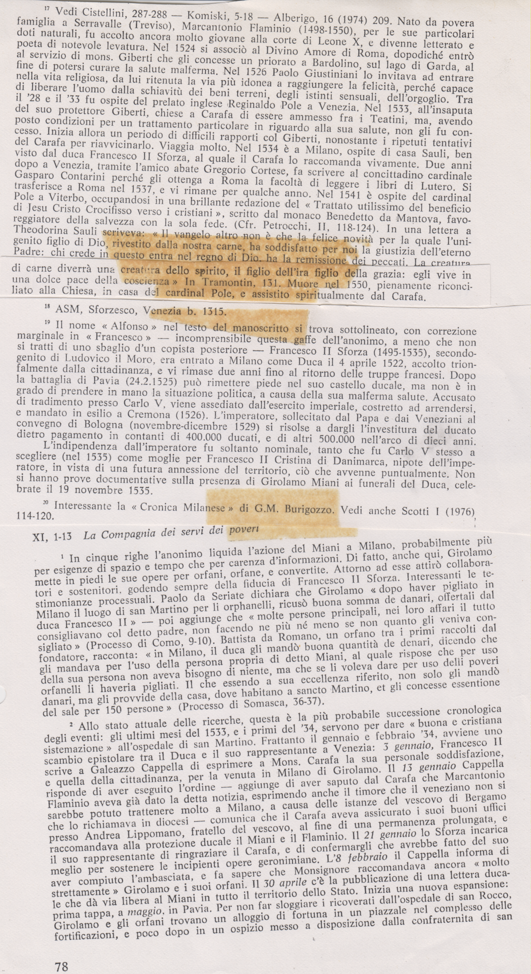

4. ENTRA IN SCENA DOMENICO SAULI
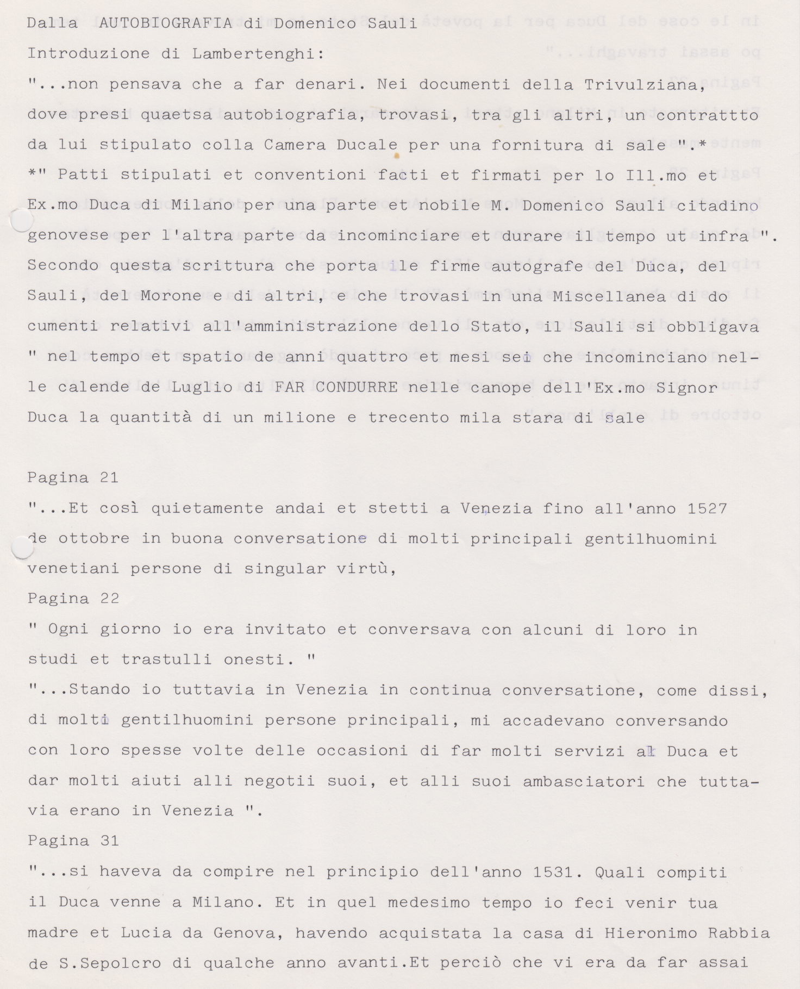
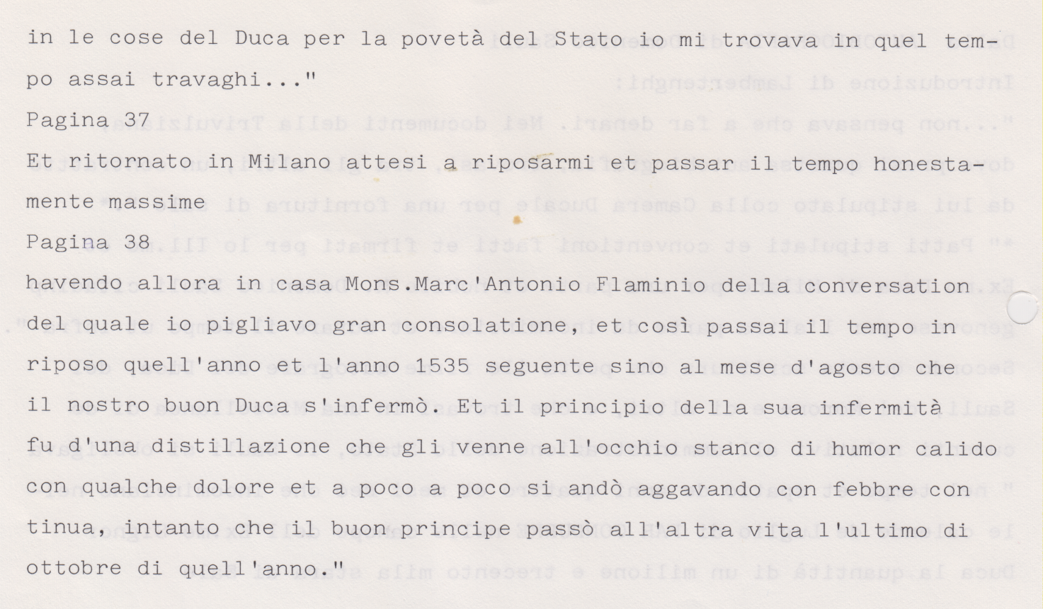
Costui, Domenico Sauli, scrisse una autobiografia, quando, scaduto dalla poltrona di Ministro delle finanze di Francesco II, duca di Milano, dovette giustificare la sua … consistente ricchezza di fronte alle insistenti insinuazioni dei nuovi …. arrivati.
Egli aveva ‘monopolizzato’ la vendita del sale, che proveniva dalle isole al delta del Rodano su flotta della parentela genovese Sauli, in tutto il ducato di Milano.
Autobiografia fortunatamente giunta a noi, nella quale piacevolmente si legge:
"...et ritornato a Milano attesi a riposarmi et passar il tempo honestamente massime havendo allora in casa mons. Marc'Antonio Flaminio della conversation del quale io pigliavo gran consolatione; et così passai il tempo in riposo quell'anno et l'anno del 1535 seguente sino al mese di agosto che il nostro buon duca si infermò".
Questa infermità del Duca e sua morte ( 1.11.1535 ) decretarono il l’arresto, se non il declino politico del Sauli.
La datazione riportata nella citazione, 1535, non deve creare difficoltà: dipende dalla intenzione del Sauli di essere più stringato su tanti particolari che esulano dalla … autobiografia!
In effetti Marcantonio Flaminio era giunto, ospite, in casa Sauli, verso la fine dell’ottobre 1533, come è facile ricavare dalla sua nutrita corrispondenza epistolare.
Poco prima di lui era giunto a Milano Girolamo con la sua militia di 35 ragazzini.
Marcantonio Flaminio, da vecchia data, conosceva Girolamo Miani essendo famigliare del vescovo Giammatteo Giberti.
E proprio nel 1533 Giberti chiamò il Miani a Verona perché operasse quel famoso ripulisti di ragazzine, che spinte dalla fame, davano uno spettacolo, tutt’altro che … lirico, nei paraggi della Arena.
Il Miani ne convinse una trentina a percorrere altra strada nella vita!
Marcantonio Flaminio, testimone del successo veronese del Miani, adesso se lo ritrova a Milano, ben visto da vostra excellentia et universalmente da tutta la città.
Trasmette immeditamente la notizia al Carafa … per rifarselo amico!
Si riferiscono adesso queste notizie, mentre si deve parlare di Domenico Sauli, perché la casa del ministro delle finanze è diventata, per il Flaminio, un osservatorio privilegiato dell’operato del Miani e dello sguardo particolarmente benevole del Duca.
Allora, chi più e meglio di Marcantonio Flaminio poteva sapere ed esserne informato di queste raccomandazioni al duca a favore del nobile veneziano, circondato da tanti ragazzini?
Ma dove abitava a Milano Domenico Sauli?
Ce lo dice lui stesso nella sua autobiografia.
"... si haveva da compire nel principio dell'anno 1531. Quali compiti il Duca venne a Milano. Et in quel medesi
mo tempo io feci venir tua madre et Lucia da Genova, havendo acquistata la casa di Hieronymo Rabbia de S. Sepolcro di qualche anno avanti. Et perciò che vi era da far assai in le cose del Duca per la povertà del Stato io mi trovava in quel tempo assai travaghi...".
Più chiaramente.
Nel 1531 il Sauli compera a Milano la casa di messer Girolamo Rabbia, in Piazza san Sepolcro: (guardando la facciata della chiesa, sulla destra, a una ventina di metri di distanza, nella via che costeggia la chiesa).
La casa, da una decina di anni, non apparteneva più ai Rabbia, ma riteneva ugualmente il nome del ricco umanista Girolamo Rabbia, che l'aveva fatta costruire su disegno del celebre Cristoforo Solaro, detto il Gobbo.
Per chiarezza ed avere una maggiore credibilità nei confronti delle informazioni del Flaminio si rende necessaria una anticipazione.
Domenico Sauli, con tutta l’autorevolezza che gli derivava dall’essere ministro delle finanze, aveva sistemato inizialmente Girolamo Miani, al suo arrivo a Milano, in san Sepolcro.
Nella cripta!
Qualche scrittore milanese, alcuni anni dopo, fissato a scrivere in latino per i dotti del tempo, narrando questo fatto aveva collocato il Miani e la cinquantina di ragazzini, in fornicibus ecclesiae Sancti Sepulcri.
Nelle successive biografie del Miani si tradusse, attingendo a detta ‘dotta’ fonte, nelle soffitte della chiesa di San Sepolcro.
Impensabile!
Da sempre esiste una sola scaletta in pietra per la discesa nella cripta.
La soluzione dell’alloggio del Miani e del suo piccolo esercito di ragazzini fu ‘facilitato’ anche da questo fatto: attorno all’abside di questa chiesa operava la Società di Santa Corona, ( notare lo stretto riferimento alla passione di Nostro Signore ), impegnata nell'assistenza dei bisognosi della città.

5. TESTIMONIANZA DI MARCO CONTARINI

Testimonianza questa databile alla fine di febbraio 1537, appena la notizia della morte del Miani giunse a Venezia.
Marco Contarini, l’autore della Vita di Messer Hironimo Miani, gentilhuomo venetiano, per tanti anni … anonimo, era stato, velatamente per noi, ricordato tra coloro che salutavano da Venezia Gaetano Thiene che si trovava a Napoli.
Ecco lo stralcio della sua testimonianza:
"Passato il fiume d'Adda gionse nel Milanese, ove non si deve lasciar un generoso suo fatto: ch'essendo egli gionto con molti de' suoi poveri nel predetto territorio di Milano s'infermò insieme con molti de' suoi, et ritrovato a caso un certo hospitalaccio scoperto et abbandonato, ove non era altro che paglia, si pose co' suoi a giacer in quello, non havendo seco né pane, né vino, né danari, che l'animoso christiano non portava seco altro per sovvenimento de’ bisogni suoi ch'una viva fede in Christo. Aspettando dunque la gratia sua ecco che sopravenne un suo et nostro amico, il quale per divina dispositione entrato nel luogo ove il sant'huomo giacea con febre et riconosciutolo, disse: Messer Girolamo, se vi piace, io vi farò portare ad un mio luogo vicino, voi solo, dove sarete ben governato. A cui rispose egli con animo generosissimo: fratello, io ringratio molto della vostra carità et son contento di venirvi, purchè insieme accettiate questi miei fratelli co’ quali io voglio vivere e morire. Parve a colui che questa risposta fosse troppo grave et preso commiato si partì; et andato a Milano lo riferí al duca Francesco Sforza, la cui anima il signor Iddio con benignità riguardi, et egli intesa la qualità del servo di Dio, mandategli le cose necessarie, il fece portar a Milano et porre in un hospitale, dove egli più ch’in qual si voglia altro luogo volentieri dimorava, insieme con la sua compagnia".
Ci impressiona quel generoso suo fatto: si tratta di una specie di sintesi di tanti elogi sentiti da Marco Contarini nei confronti del Miani, di una eco di simpatia che non si spegne col tempo.
Notiamo che il Miani fu portato a Milano, causa il suo malessere e altri trovnoa una sistemazione per lui e per i suoi 35 ragazzi.
Il tutto grazie alla intrapprendenza di questo suo et nostro amico, che gode di una certa facilità, entratura, nell’avvicinare il Duca e nel convincerlo a lasciarsi coinvolgere in questa impresa.
E’ chiaro che si tratta di Domenico Sauli, ministro delle finanze!
Ed anche il Duca non poteva dimenticare del tutto quanto aveva sentito a Venezia nel suo soggiorno nella città della Serenissima.
Giuntovi l’11.10.1530, fu ospitato nelle Procuratie, che noi chiamiamo vecchie, innalzate nel 1517, e precisamente nell’appartamento di Gastare da Molin, giovanissimo Procuratore di San Marco, figlio di Cristina Miani, la sorella di San Girolamo, ( lo riporta anche Girolamo Aleandro nel suo famosissimo Diario ).
Il 19.10. 1530, durante la solenne regata sul Canal Grande, in navi Bucentauro ( è sempre Girolamo Aleandro col suo Diari ad informarci ), il Duca di Milano scese dal Bucintoro ed entrò per una visita nel Palazzo dei Contarini, detti dello Scrigno, cioè in casa di Marco Contarini ( questa notizia è del Sanudo ):
…et questo non tacer:quella ( la casa ) di sier Francesco Contarini qu sier Zacharia el cavalier e fradelli era etiam conzà, le colonne di le balconate di soto e di sora di tapedi, ma li veri ( i vetri ) tuti de soler di sora eran rorri, et hanno tanta richezza.
La cui anima il signor Iddio con benignità riguardi: espressioni suggirite dal fatto che il Duca di Milano era morto il 1 novembre 1535, esattamente solo quattordici mesi prima che Marco Contarini scrivesse la Vita del clarissimo messer Girolamo Miani.
Marco Contarini aveva conosciuto personalmente il Duca di Milano.
Ma Marco Contarini, Domenico Sauli, come lo conosceva?
In terra di San Marco perché si esprime così personalmente, suo et nostro amico nei confronti di Domenico Sauli?
Per spiegare perché Marco Contarini e Girolamo Miani, veneziani, conoscano benissimo Domenico Sauli, genovese, stanziatosi ormai in terra milanese, bisogna ritornare alla sua autobiografia:
"... così quietamente andai et stetti a Venetia fino all’anno 1527 de ottobre in buona conversatione di molti principali gentilhuomini venetiani persone di singolar virtù, ogni giorno io era invitato et conversava con alcuni di loro in studi et trastulli….
…. Stando io tuttavia a Venetia in continua conversatione, come dissi, di molti gentilhuomini persone principali, mi accadevano conversando con loro spesse volte occasioni di far servizi al Duca et dar molti aiuti alli negotii suoi, et alli suoi ambasciatori che tuttavia erano a Venetia..."
Cioè!
Nel novembre del 1525, Domenico Sauli, alle dipendenze del Duca, fiutando che si stava organizzando quella che fu definita la congiura di Novara, pensò bene di salvare pelle e libertà in terra di San Marco.
Vi resterà, poiché la prudenza non è mai troppa, fino all’ottobre 1527, in continua conversatione … di molti gentilhuomini persone principali ….
Purtroppo non le nomina.
Non gliela perdoniamo!
Solo di un gentilhuomo veniamo a conoscenza!
E di chi?
Di Marco Contarini!
Ecco come lo si scoprì!
In data 21.8.1543, in sua sua lettera Giovanni Battista Ramusio, un grande studioso, dice che nella biblioteca dei Procuratori di San Marco, sono spariti alcuni libri. Ecco la citazione-chiave:
“… Par che da poi li Sig. Procuratori ne imprestassero a Messer Domenego Sauli ad instantia del quondam Messer Marco Contarini fo de Messer Zacharia Kavalier che furono libri di chiesia, cioè Commenti sopra la Bibbia …. Imprestò ad instantia del ditto quondam Mag.co Messer Marco Contarini 2 parte di Aesio medico in pergameno … “
Cioè: la biblioteca dei Procuratori aveva imprestato a domicilio su richiesta di Marco Contarini, ( è proprio il nostro! ) quattro, cinque libri a Domenico Sauli. Libri che non figurano mai restituiti.
Scrissero da Venezia a Milano, almeno due volte, al Sauli, il quale assicurò di averli restituiti, senza specificare a chi.
In questa citazione Marco Contarini figura già deceduto.
Era morto, infatti, il 4.8.1540, tre anni dopo la stesura della Vita del clarissimo gentilhuomo venetiano Messer Girolamo Miani.
Nato nel 1489, morto a 51 anni. Come il suo amico Girolamo!
Ci domandiamo da chi possa essere stato informato il Contarini.
Da diverse fonti!
Da Domenico Sauli ( ma non ne abbiamo documentazione ).
Dal Carafa: ricordiamo quel Contareni non desunt, sono di casa!
Da Marcantonio Flaminio: Marco Contarini è a Venezia il braccio destro del Vescovo Giberti, di cui il Flaminio è famigliare.
Dal Flaminio, informato tramite corrispondenza epistolare, ( di cui non si ha documentazione ), quindi con scarsa probabilità.
Dal Flaminio, a viva voce, con quella ricchezza di particolari e specialmente quella partecipazione che solo una conversazione tra amici può trasmettere. E ne abbiamo le prove!
Ecco come andarono le cose!
Stralcio di lettera di Girolamo Aleandro, nunzio pontificio a Venezia, in data 25 aprile 1534:
“ …. mons. di Verona ( Giberti ), qual arrivò hieri qua doppo pranzo … “
Sempre da altra lettera di Girolamo Aleandro, lettera precedente in data 14.aprile 1534, si apprende:
“ … mons. di Verona mi pare che temporeggia venire in questa terra ( a Venezia ), come mi aveva promesso, per andare verso Rosazzo ….”
Il Vescovo Giammatteo Giberti, Vescovo di Verona, era commedatario dell’abbazia di Rosazzo. A sue spese l’aveva fatta restaurare ed ha intenzione di andare a presenziare ai festeggiamenti.
In data 10.5.1534, a Rosazzo, firma una collazione di beneficii e presenti all’atto notarile chi vi troviamo?
“ … Datum Utini in aedibus abbatiae praedictae presentibus R.dissimo domino Pamphilo Rasmino ac Galeatio Florimonte familiaribus praefati domini abbatis et Epicopi ac Cl.mo domino Marco Contareno patricio veneto, spectabili Ex.mo domino Marco Antonio Flaminio uniuslinguae nobili domino Alovisio Calino de Brixia ac nobili domino Vincislao de civitate Austriae, anno a nativitate domini nostri Jesu X 1534 indictione 7.a die vero dominico X.mamensis maij…. “
Dal 24 aprile al 10 maggio ( e poi non si sa quando il Giberti sia ritornato in sede ) le occasioni per parlare un po’ di tutto non mancarono a Marco Contarini e a Marcantonio Flaminio. Specialmente delle conoscenze e di quanto ognuno aveva personalmente visto di meraviglioso nel campo della carità.
Ricordiamo la dichiarazione di Marco Contarini… quanto oprasse, quanto odor rendesse dellavita sua mi sono testimoni que’ boni spiriti …

6. TESTIMONIANZA DI FRA GIROLAMO MOLFETTA
La testimonianza è databile al 1539.
"Ma che dirò poi di molti, et molti atti di charità, da lui in diversi lochi usati, nei quali mostrò l'amor suo verso Dio? Non fu quello testimonio grande dell'amor suo, che essendo in Milano nella chiesa di san Sepolcro amalato, egli, et quasi tutti quelli di voi altri poveretti che havea seco, sopra un poco di paglia, non rimanea però (quantunque infermo) aiutare le pecorelle inferme, et invitato da alcuni gentilhuomini di quella Città ad andare alla casa loro, egli solo per farsi curare a guisa di bon pastore non si volse mai partir da voi, tantoche il signore approvata la costantia sua, provide poi a tutti insieme di loco, et a tutti insieme anco li rendè la sanità …".

Verrebbe quasi la tentazione di dire:” Fra Girolamo, cappuccino, ha letto Marco Contarini! “ Impossibile!
Fra Girolamo Molfetta deve essere identificato con il padre Malfetta (sic) predicatore fruttuosissimo, che gli antichi documenti dei Padri Cappuccini segnalano presente in Milano alla fine del 1535.
Quindi diventerebbe un testimone, almeno de auditu, di quanto ancora si raccontava del Miani, che nella estimazione popolare è diventato il testa savia, l’incendiario.
Nei documenti dei Padri Somaschi, Fra Girolamo Molfetta viene segnalato come presente a Somasca, alla morte del Miani, l’8.2.1537.
Quindi proprio nell’ambiente ‘somasco’ ha appreso la esattezza di alcuni dati, tipo la collocazione precisa in San Sepolcro di Milano, la sistemazione a tutti insieme di un loco meglio strutturato della cripta di detta chiesa, cioè nell’ex-ospedale di San Martino.
Dal Miani deve aver appreso l’ansia di istruire i ragazzi che lo spingerà a dare alle stampe, sempre nel 1539, Tabula per la Religione Christiana di tutte quelle cose che ciascuno è tenuto di sapere, ( non dimenticare però che già nel 1535 egli aveva pubblicata, a Venezia, un’operetta, della quale resta forse un solo esemplare, Opus de sanctae fidei articulis, Dialogo editum, toti christianae religioni perutile, et necessarium ).

7. LE VOCI DELLA CITTA’
Una eco eloquente ci resta in quei due epiteti, tanto significativi: Miani testa savia, incendiario, spiegabili con lo stuolo di uomini e donne che collaborarono con il Miani e continuarono la sua opera e meritarono all’intera città il riconocimento di cità col co(eu)r in man.
Una eco che dura ancora nei primi decenni del 1600, quando si avvia la causa di beatificazione del Miani:
"... rifiutò una buona quantità de danari offertagli da Francesco Sforza ultimo duca di Milano, facendogli rispondere che chi aveva lasciato il suo non doveva cercare l'altrui"
"... in Milano fu accarezzato dal duca e da milanesi, universalmente riputato santo et ammirata la sua humiltà et carità. Era stimato che fosse stato mandato dal signor Iddio per l'utile di quella città... Avanti però fosse così conosciuto, alcuni lo chiamavano hipocrita, altri quasi l'adoravano et gli basciavano la veste. Essendo chiamato hipocrita, non si turbava, anzi se ne godeva, giubilava e stava allegro, consapevole ch'era calomniato a torto... All’incontro per quelli che I'honoravano e toccandogli la veste si basciavano le proprie mani, riceveva gravissimo dolore, si affligeva, perciò si teneva vile, abietto, gran peccatore et indegnissimo de simili honori"

I milanesi etichettarono affettuosamente i ragazzini del Miani, ospiti a nell’Ospedale di San Martino, con quell’epiteto tanto conosciuto i martinitt.
Tre secoli dopo, sempre con lo stesso affetto, si crede, etichetteranno i ragazzi discoli di Milano, raccolti da Fra Paolo Marchiondi, somasco, imitatore dell’Miani, con quell’altro epiteto i barabit.

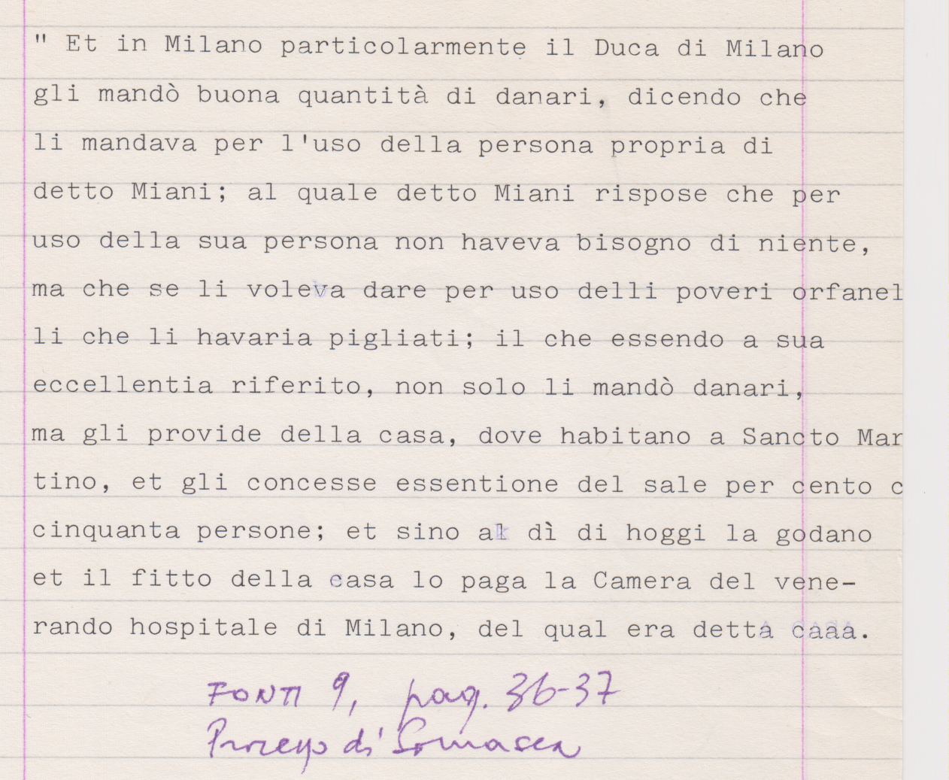

8. VICENDE DELLA CHIESA DI SAN SEPOLCRO

